Vorlage für ein Falt-Blatt

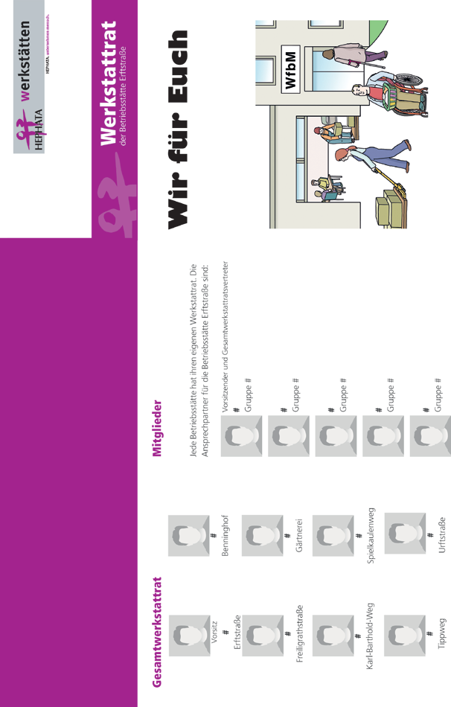

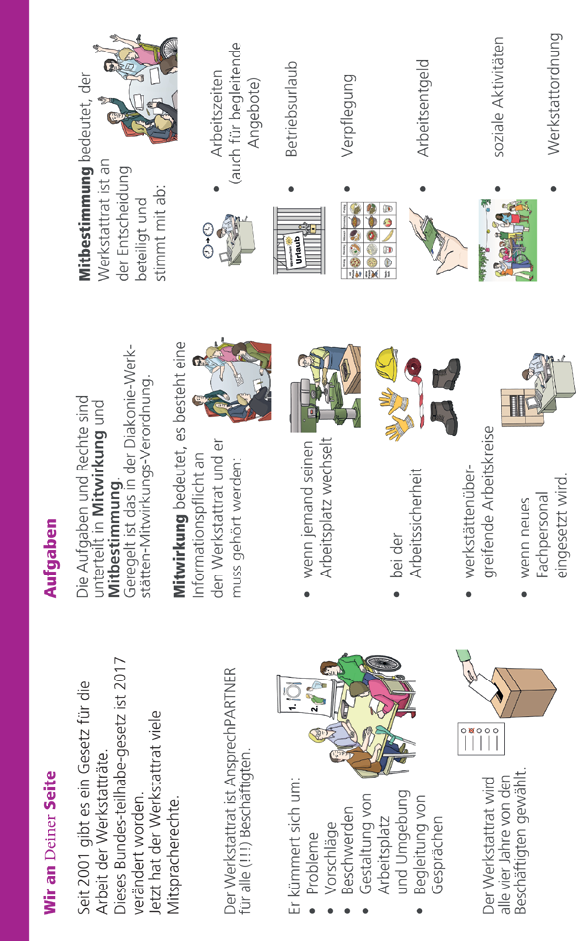

- Vorlage für ein: Ein Info-Heft

Der Werkstatt-Rat

Was ist der Werkstatt-Rat?
Der Werkstatt-Rat ist die Interessen-Vertretung und Ansprech-Partner aller Beschäftigten
in den Musterstadt Werkstätten.
Zu den Musterstadt Werkstätten gehören folgende Betriebs-Stätten:
Betriebs-Stätte 1
Betriebs-Stätte 2
Betriebs-Stätte 3
Betriebs-Stätte 4
Betriebs-Stätte 5
Betriebs-Stätte 6

Der Werkstatt-Rat ist für alle Beschäftigten in allen Betriebs-Stätten und Außen-Stellen der Musterstadt Werkstätten zuständig.
Auch die Beschäftigten auf den ausgelagerten Arbeits-Plätzen können sich jederzeit an den Werkstatt-Rat wenden.
Der Werkstatt-Rat wird alle 4 Jahre von allen Beschäftigten im Arbeits-Bereich gewählt.

Wer ist im Werkstatt-Rat?
Der Werkstatt-Rat besteht aus 9 Mitgliedern�

Musterfrau, Mira Betriebs-Stätte 1 Telefon-Nummer

Mustermann, Ole Betriebs-Stätte 3 Telefon-Nummer

Musterfrau, Lisa Betriebs-Stätte 3 Telefon-Nummer
Mustermann, Uwe Betriebs-Stätte 1 Telefon-Nummer

Mustermann, Max Betriebs-Stätte 3 Telefon-Nummer

Mustermann, Kai Betriebs-Stätte 5 Telefon-Nummer
Musterfrau, Lara Betriebs-Stätte 1 Telefon-Nummer

Musterfrau, Tanja Betriebs-Stätte 1 Telefon-Nummer

Mustermann, Till Betriebs-Stätte 5 Telefon-Nummer

Tanja Musterfrau ist die Vorsitzende des Werkstatt-Rates.
Till Mustermann ist stellvertretender Vorsitzender des Werkstatt-Rates. Unter den Fotos ist jeweils angegeben,
in welcher Betriebs-Stätte er oder sie arbeitet und die dazugehörige Telefon-Nummer.

Die Beisitzer des Werkstatt-Rates
Aus 3 Betriebs-Stätten wurde leider kein Kandidat in den Werkstatt-Rat gewählt.
Damit diese Betriebs-Stätten auch im Werkstatt-Rat vertreten sind, wurden Vertreter der Gruppen-Räte als beratende Mitglieder in den Werkstatt-Rat berufen.

Mustermann, Ken Betriebs-Stätte 2 Telefon-Nummer
Mustermann, Lars Betriebs-Stätte 4 Telefon-Nummer

Musterfrau, Anna und Musterfrau, Sonja
Betriebs-Stätte 6 Telefon-Nummer

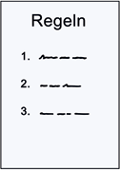
Was macht der Werkstatt-Rat?
Die Mitwirkung des Werkstatt-Rates ist
im § 144 Absatz 2 im SGB 9 festgeschrieben. Geregelt wird sie durch
die Werkstätten-Mitwirkungs-Verordnung (kurz WMVO). Der Werkstatt-Rat hat aufgrund der WMVO
unter anderem folgende Aufgaben:
  - Darüber zu wachen,
dass Gesetze und Werkstatt-Verträge eingehalten werden.
  - Darüber zu wachen,
dass die Interessen der schwerst-behinderten Menschen beachtet werden.
  - Darüber zu wachen,
dass die Gleich-Stellung von Frauen und Männern beachtet wird.
  - Der Werkstatt-Rat regt Maßnahmen bei der Geschäfts-Führung an,
die den Beschäftigten dienen.

§
=

Bei folgenden Themen redet der Werkstatt-Rat mit:
  - Gesetze und Regeln der Werkstatt müssen eingehalten werden!
  - Anregungen und Beschwerden von Beschäftigten.
  - Unterstützung förderungs-bedürftiger Beschäftigter
und Personen aus dem Berufs-Bildungs-Bereich (BBB).
  - Begleitung bei Gesprächen.
  - Förderung der Gleich-Stellung von Frauen und Männern.
  - Entgelt, Lohn.
  - Geld im Krankheits-Fall, Lohn-Fortzahlung.
  - Mutter-Schutz (dies läuft über den Sozial-Dienst).
  - Geld an Feier-Tagen.
  - Urlaub.
  - Arbeits-Zeiten.
  - Pausen-Zeiten.
  - Ausflüge, soziale Aktivitäten und Feiern.
  - Arbeits-begleitende Maßnahmen, Fortbildungen.
  - Werkstatt-Vertrag.
  - Änderungen am Werkstatt-Gebäude oder Einrichtungen.
  - Stechuhren und Geräte zur Leistungs-Überwachung.
  - Arbeits-Plätze, -umgebung, -bedingungen verbessern.
  - Regeln gegen Unfälle (Arbeits-Sicherheit).
  - Essen und Getränke.

In folgenden Punkten muss der Geschäfts-Führer den Werkstatt-Rat unterrichten:
Einstellung, Umsetzung und Kündigung von Beschäftigten.
Den Verlauf der Eltern- und Betreuer-Versammlung.
Einstellung, Umsetzung und Versetzung von Fach-Personal der Werkstatt.

Sitzungen des Werkstatt-Rates
Alle 2 Wochen trifft sich der Werkstatt-Rat,
um über aktuelle Themen zu sprechen.
1-mal im Monat trifft sich der Werkstatt-Rat
mit der Geschäfts-Führung.

Was ist, wenn ich ein Problem oder eine Idee habe?
Bei Problemen oder Ideen könnt ihr euch jederzeit an ein Mitglied des Werkstatt-Rates wenden.
Ihr könnt uns direkt ansprechen oder uns anrufen.

Bilder: © Lebenshilfe für Menschen mit geistiger Behinderung Bremen e.V., Illustrator Stefan Albers, Atelier Fleetinsel, 2013

